OCCUPATION TEMPORAIRE DU DOMAINE PUBLIC DE LA VILLE DE SAINT-JEAN-CAP-FERRAT
Direction Générale des Services
EXPLOITATION SAISONNIERE DE DEUX KIOSQUES/SNACKS ALIMENTAIRES DE VENTE A EMPORTER

MODALITES DE CONSULTATION
CAHIER DES CHARGES
Mairie de Saint-Jean-Cap-Ferrat
SOMMAIRE
PREAMBULE 2
PREMIERE PARTIE : CONDITIONS GENERALES - OBJET ET MODALITES DE CONSULTATION 3
1. IDENTIFICATION DU PROPRIETAIRE DU DOMAINE PUBLIC 3
2. OBJET DE LA CONSULTATION - APPEL A CANDIDATURES 3
2.1. Objet 3
2.2. Information complémentaire 4
3. CANDIDATURE 4
3.1. Modalités de présentation du dossier de candidature 4
3.2. Modalités d’examen des candidatures 6
3.3. Modalités d’attribution de l’autorisation d’occupation du domaine public 7
DEUXIEME PARTIE : CAHIER DES CHARGES 8
4. DISPOSITIONS RELATIVES AU KIOSQUE MIS A DISPOSITION : 8
4.1. Description du kiosque 8
4.2. Mobilier – équipement – énergie 8
4.3. Charges du bénéficiaire du kiosque 8
4.4. Etat des lieux et inventaire, évacuation et remise en état des lieux 9
5. DISPOSITIONS RELATIVES A L’EXPLOITATION ET AU FONCTIONNEMENT DU KIOSQUE : 10
5.1. Conditions générales – Destination du kiosque 10
5.2. degustation 11
5.3. Conditions et durée d’occupation – Résiliation 11
5.4. Participation financière – loyer et charges 12
5.5. Ouverture / fermeture / horaires 13
5.6. Affichage carte/menus/prix – Publicité 13
5.7. Charges et fiscalité 14
5.8. Responsabilité en cas de dommages – Assurance 14
5.9. Observation des lois, règlements et mesures de police 14
TROISIEME PARTIE : INFORMATIONS TECHNIQUES SUR LE KIOSQUE 15
ANNEXE : MODELE D’ACTE DE CANDIDATURE 17

PREAMBULE

La Ville de Saint-Jean-Cap-Ferrat (dénommée dans le présent document : la Commune) a souhaité mettre en place sur ses espaces publics communaux des kiosques-snacks afin d’offrir aux touristes, visiteurs et résidents un service alimentaire de vente à emporter.
Deux espaces sont concernés :
- Un espace situé en limite immédiate de la Plage Cros deï Pin très fréquentée en période estivale ;
- Un espace situé sur le Jardin de la Paix, en surplomb de la plage des Fossettes et au débouché du sentier du littoral de la pointe Ste-Hospice.
Ces aménagements, attendus par un large public, ont été décidés par la Commune en vue de contribuer à renforcer l’attractivité des sites concernés et de répondre donc aux attentes et besoins des usagers et administrés.
Ces kiosques sont mis à disposition par une convention d’occupation temporaire, de deux exploitants différents, selon les propositions reçues, les besoins effectifs et les décisions de la Commune.
Cette convention d’occupation du domaine public temporaire n’est pas constitutive de droits réels.
Pour la période débutant à partir de la saison 2024, la mise à disposition des kiosques Cros deï Pin et du Jardin de la Paix devra s’étendre sur une période de 5 mois (du 1er mai jusqu’à la fin septembre).
En contrepartie de cette mise à disposition, l’exploitant versera une redevance à la Commune.
Conformément à la réglementation en matière d’occupation du domaine public à des fins économiques, un avis d’appel à candidatures est publié, notamment sur le site internet de la Commune et dans un journal d’annonces légales.
Ce présent cahier des charges a pour but de préciser les conditions d’occupation du domaine public et de fournir les informations spécifiques se rapportant aux kiosques à occuper et leurs modalités de fonctionnement.

PREMIERE PARTIE : CONDITIONS GENERALES - OBJET ET MODALITES DE CONSULTATION

- IDENTIFICATION DU PROPRIETAIRE DU DOMAINE PUBLIC

Commune de Saint-Jean-Cap-Ferrat
Hôtel de Ville
21, avenue Denis Séméria
06230 SAINT-JEAN-CAP-FERRAT

Collectivité territoriale, personne morale de droit public située dans le département des Alpes-Maritimes, identifiée au SIREN sous le numéro 210 601 217, représentée par son Maire, Jean-François DIETERICH.

- OBJET DE LA CONSULTATION - APPEL A CANDIDATURES
  - Objet
Afin de satisfaire aux dispositions des articles L.2122.1 et L.2122-1-1 du Code Général de la Propriété des Personnes Publiques (CGPPP) et d’assurer la transparence et l’égalité de traitement des candidats potentiels à l’occupation du domaine public de la Ville de Saint-Jean-Cap-Ferrat pour l’exercice d’activités économiques, celle-ci procède à une publicité préalable à la délivrance d’un titre d’occupation temporaire du domaine public en application des articles ci-dessus cités du CGPPP.
L’article L.2122-1-1 alinéa 1 du CGPPP précise : « Sauf dispositions législatives contraires, lorsque le titre mentionné à l'article L. 2122-1 permet à son titulaire d'occuper ou d'utiliser le domaine public en vue d'une exploitation économique, l'autorité compétente organise librement une procédure de sélection préalable présentant toutes les garanties d'impartialité et de transparence, et comportant des mesures de publicité permettant aux candidats potentiels de se manifester ».
Ainsi, la consultation basée sur le présent cahier des charges et les différents éléments auxquels il est fait référence, a pour objet de recueillir des candidatures dans le cadre de l’attribution d’une convention d’occupation temporaire du domaine public permettant l’exploitation commerciale d’un kiosque destiné à la vente à emporter de produits alimentaires moyennant le versement d’une redevance mensuelle par le titulaire de la convention.

Cette procédure est organisée et suivie par la Direction Générale des Services de la Commune de Saint-Jean-Cap-Ferrat :

Commune de Saint-Jean-Cap-Ferrat
Direction Générale des Services
Hôtel de Ville
21, avenue Denis Séméria
06230 SAINT-JEAN-CAP-FERRAT
Affaire suivie par Monsieur Jean-François FERRUCCI
Téléphone : 04.93.76.51.00 / Mail : mairie2@saintjeancapferrat.fr

  - Information complémentaire
Toute information complémentaire se rapportant aux modalités de présentation des candidatures, aux conditions d’occupation du domaine public et aux caractéristiques techniques du kiosque peut être demandée par écrit auprès du service mentionné au point précédent. Aucune information ne sera communiquée sans demande écrite préalable.

- CANDIDATURE
  - Modalités de présentation du dossier de candidature
    - Forme
L’acte de candidature contenant l’offre de contracter devra être rédigé en français et signé par le candidat, personne physique, ou, pour une personne morale, par la personne habilitée à l’engager juridiquement et financièrement (documents justificatifs à l’appui).

La transmission des offres devra être effectuée sous pli cacheté portant les mentions :

« CANDIDATURE À L’OCCUPATION D’UN KIOSQUE –
COMMUNE DE SAINT-JEAN-CAP-FERRAT »

Et contenant l’ensemble des documents visés au paragraphe 3.1.2.
Ces plis seront transmis soit par voie postale en lettre recommandée avec accusé de réception, soit remis directement contre récépissé à l’adresse suivante :

Commune de Saint-Jean-Cap-Ferrat
Direction Générale des Services
Hôtel de Ville
21, avenue Denis Séméria
06230 SAINT-JEAN-CAP-FERRAT

Les dossiers envoyés par voie électronique seront automatiquement rejetés.

    - Contenu
L’offre est faite au moyen d’un acte de candidature, pour lequel il est possible de reprendre le modèle fourni en Annexe du présent cahier des charges.
Cet acte de candidature doit comprendre les données suivantes :

a. Données juridiques
- Le candidat doit présenter une offre ferme et définitive d’occuper le kiosque alimentaire, à son profit, et sans possibilité de substitution sauf au bénéfice d’une société dans laquelle il maîtriserait plus de 50 % des parts.
- Le candidat doit accepter expressément les termes du présent cahier des charges.
- Le candidat doit déclarer sa volonté de signer la convention d’occupation temporaire du domaine public à intervenir.
- Le candidat doit préciser :
  - S’il s’agit d’une personne physique :
    - ses éléments d’état-civil (copie de la carte d’identité),
    - sa profession
    - sa situation matrimoniale,
    - ses coordonnées complètes
    - un extrait du casier judiciaire de moins de 3 mois.

  - S’il s’agit d’une société ou d’une personne morale
    - sa dénomination sociale,
    - son capital social,
    - son siège social,
    - ses coordonnées complètes,
    - le nom de son dirigeant, de son représentant légal ou de la personne dûment habilitée à prendre l’engagement d’acquérir,
    - sa surface financière : chiffre d’affaire global pour chacune des 3 dernières années,
    - sa déclaration sur l’honneur attestant que le candidat a satisfait à ses obligations fiscales et sociales pour les trois dernières années ou les trois derniers exercices clos,
    - l’extrait de l’inscription au Registre du Commerce et des Sociétés, au Répertoire des Métiers ou équivalent, datant de moins de 3 mois.

b. Données financières
- Une offre de redevance mensuelle qui ne pourra être inférieure à :
  - Kiosque Cros deï Pin : DEUX MILLE CINQ CENTS EUROS (2 500€) hors taxe et hors charges.
  - Kiosque du Jardin de la Paix : DEUX MILLE CINQ CENTS EUROS (2 500 €) hors taxe et hors charges.

c. Données techniques et professionnelles
- Attestation d’assurance.
- Mémoire technique : elle devra présenter de manière détaillée le projet d’activité (moyens humains, produits commercialisés, périodes d’ouverture, développement commercial, fournisseurs, approvisionnements, etc.) et argumenter les atouts du candidat à l’attribution de l’autorisation d’occupation temporaire du domaine public communal.
- Références acquises pour des activités équivalentes, étant entendu qu’une expérience dans la restauration / la vente de produits alimentaires à emporter sera fortement appréciée.

d. L’attestation de visite
Deux visites sont organisées les mercredis 10 et 24 janvier 2024, à 10 heures pour le kiosque Cros deï Pin et à 11 heures pour le kiosque du Jardin de la Paix (rendez-vous sur place directement), afin de permettre aux candidats d’apprécier les lieux. A l’issue de la visite, une attestation signée par le représentant de la Commune sera remise à chaque candidat. L’attestation de visite signée devra impérativement figurer au dossier de candidature.

    - Date limite de réception des candidatures

Vendredi 9 février 2024 à 16 heures.
Les plis qui parviendraient par mail, sous enveloppe non cachetée ou après la date et l’heure fixées ci-dessus seront rejetés et ne feront l’objet d’aucune analyse. Pour les envois postaux, il est précisé que seules la date et l’heure de réception feront foi.
Les candidats prendront donc toutes les précautions nécessaires pour effectuer leur envoi suffisamment tôt pour permettre l’acheminement des plis dans les temps.

  - Modalités d’examen des candidatures
    - Commission compétente pour le choix du candidat
Une commission ad hoc est spécialement constituée pour l’ouverture des plis et le choix des candidats. Sa composition est fixée par délibération du Conseil municipal ; elle sera présidée par Monsieur le Maire.
    - Critères de sélection
Les offres seront examinées selon les critères suivants :
- Savoir-faire et motivation du candidat (15 points),
- Qualité et diversité des produits commercialisés (alimentaires et accessoires le cas échéant) (20 points). Ce critère comprend les sous-critères suivants :
  - Qualité et diversité : carte des produits proposés à la vente, composition, produits labelisés, saisonnalité (12 points) ;
  - Dégustation (organisée le jeudi 15 février 2024 à 11h30 – cf. article 5.2 – ): présentation, aspect et goût des produits attendus (8 points) ;
- Prix des produits proposés à la vente (15 points),
- Etendue de l’ouverture du kiosque au public (période, jour, horaires) (15 points),
- Montant de la redevance mensuelle proposée (20 points),
- Esthétique et design du mobilier et des visuels proposés (10 points),
- Engagement et démarche environnementale du candidat – gestion des déchets, produits respectueux de l’environnement… (5 points).
Les offres seront classées suivant la notation indiquée ci-dessus pour chaque critère, chaque candidat étant jugé sur une note globale de 100 points.
    - Possibilité de négociation
Après examen des offres, l’autorité habilitée à signer la convention d’occupation temporaire du domaine public pourra entamer des négociations avec un ou plusieurs candidats de son choix.
    - Possibilité de procédure sans suite
Jusqu’à l’acceptation ferme d’une candidature, la Commune de Saint-Jean-Cap-Ferrat se réserve le droit d’interrompre, de suspendre ou d’annuler le processus d’attribution de l’autorisation d’occupation temporaire du domaine public et se réserve la possibilité de ne pas donner suite aux offres reçues, le tout sans que les candidats puissent demander en contrepartie une quelconque indemnisation.

  - Modalités d’attribution de l’autorisation d’occupation du domaine public
    - Information des candidats
Les choix de la commission mentionnée au point précédent feront l’objet d’une lettre, transmise en recommandé avec accusé de réception, auprès des candidats, dans les 7 jours suivant la tenue de la commission.

    - Signature de la convention d’occupation temporaire du domaine public
Dans les 7 jours suivant la réception de la lettre de notification par le candidat retenu, la convention d’occupation temporaire du domaine public, correspondant au projet présenté en seconde partie complété des éléments manquants, devra être signée par ce dernier et le Maire de Saint-Jean-Cap-Ferrat. Un rendez-vous sera organisé à cet effet.

DEUXIEME PARTIE : CAHIER DES CHARGES

- DISPOSITIONS RELATIVES AU KIOSQUE MIS A DISPOSITION :
  - Description du kiosque
Les kiosques ont une surface utile d’environ 9 m² (cf. plan annexé). A l’intérieur, ils seront équipés par la Commune d’un plan de travail et d’un évier. Ils seront raccordés au réseau électrique, aux réseaux d’eau potable et d’assainissement (attention : pas de raccordement au réseau de France Telecom, ni de Wi-Fi). Des prises électriques seront prévues en nombre suffisant pour l’activité demandée.

  - Mobilier – équipement – énergie
L’occupant fera son affaire des équipements nécessaires à l’activité de vente à emporter de produits alimentaires.
L’installation de mange-debout et de tables et de chaises pourra être autorisée à proximité immédiate du kiosque, sous réserve de l’obtention de l’accord préalable et formel de la Commune, notamment par rapport à leur conception et esthétique (couleur, qualité etc.) et à leur emplacement. Un plan d’implantation devra obligatoirement être fourni préalablement. La Commune se réserve en effet le droit de refuser la mise en place d’un matériel non adapté, encombrant ou en trop grand nombre. Toute forme de publicité sur le matériel est par ailleurs interdite (exemple : parasols à l’effigie de boissons gazeuses…).
L’exploitant-occupant du kiosque devra veiller à placer une corbeille-poubelle assez grande à l’extérieur du kiosque afin d’assurer la propreté du pourtour immédiat de son installation.
Il devra également s’engager à vider et à laver régulièrement ladite poubelle tous les jours et à évacuer les déchets ainsi collectés.
Les pré-enseignes sont strictement interdites.
Tous les appareils devront être situés à l’intérieur du kiosque, hors de portée des clients, et adaptés à la taille de celui-ci et à la puissance électrique délivrée (cf. congélateur, appareil permettant la fabrication de glaces, micro-onde, mixeur, machine à café, etc.). Le kiosque Cros deï Pin est équipé de 32 A triphasés, celui du Jardin de la Paix est en 16 A triphasés.
Les fluides (eaux, électricité) nécessaires au bon fonctionnement des équipements de l’exploitant seront à la charge de ce dernier.
Pour simplifier le calcul des charges liées à l’exploitation du kiosque un forfait mensuel sera déterminé par la Commune ; ce forfait viendra compléter la redevance mensuelle de chacun des kiosques et pourra être réajustée selon les consommations réelles constatées.

  - Charges du bénéficiaire du kiosque
L’exploitant-occupant aura à sa charge les prestations suivantes :
- le maintien en état de tous les équipements mis à disposition avec le kiosque ;
- le ramassage des déchets aux abords immédiats du kiosque ;
- le dégorgement des conduits d’évacuation des eaux de pluie ;
- l’entretien général courant du kiosque afin de la maintenir en bon état (ex. : menues réparations sur certains éléments du kiosque tels que les poignées de porte, le remplacement des clés égarées, graissage des gonds et des charnières, des serrures, remplacement des joints des robinets, des ampoules, etc.). A noter que dans le cas de travaux de réparation plus importants, liés par exemple à des problèmes techniques, à des dégradations importantes, et autres difficultés sérieuses, l’occupant devra impérativement signaler les dysfonctionnements constatés auprès des services techniques communaux afin que ceux-ci puissent intervenir pour effectuer les travaux qui s’imposeront (cf. remplacement des interrupteurs électriques et prises de courant, robinets de plomberie, etc.) ;
- le maintien également du kiosque dans un état de propreté intérieur/extérieur irréprochable (parois, portes, volets, plafonds, etc.) ;
- le nettoyage régulier de l’évier, des dépôts de calcaire, du plan de travail, du comptoir, étagères, etc. ;
- les charges de fonctionnement (fluides, …) ;
- d’une manière générale tout ce qui touche à l’entretien et au fonctionnement général du kiosque.
L’exploitant sera seul responsable de la sécurité du public qu’il accueillera dans le cadre de son activité.
Pour ce qui est des appareils et installations électriques, ceux-ci devront être conformes aux normes en vigueur les concernant et au Code du Travail. L’exploitant devra faire réaliser les vérifications utiles par un organisme de contrôle agréé et fournir copies des certificats à la Commune.
Par ailleurs, l’occupant sera tenu de faire réaliser les vérifications ou contrôles obligatoires prévus dans les règlements afférents aux équipements qu’il exploite ou à son activité, et concernant la vente à emporter.
L’activité ainsi que l’ensemble des matériels et équipements devront être conformes aux dispositions réglementaires nationales qui encadrent notamment les règles d’hygiène des aliments remis directement au consommateur et à toutes les règles de sécurité relatives à l’exploitation d’un établissement de ce type.
La Commune se réserve le droit d’effectuer à tout moment les contrôles nécessaires.

  - Etat des lieux et inventaire, évacuation et remise en état des lieux
A la mise à disposition du kiosque, un état des lieux contradictoire sera établi, ainsi qu’en fin d’occupation des lieux.
La comparaison de ces états des lieux et des inventaires servira, le cas échéant, à déterminer les travaux de remise en état et à fixer le montant des frais correspondants qui seront supportés par l’exploitant, sachant que ce dernier devra faire bon usage constant des lieux et ne pourra apporter aucune modification au kiosque sans en avoir reçu l’autorisation expresse écrite de la Commune.
L’exploitant s’engage à utiliser cet équipement conformément à l’usage défini par le présent document, à savoir : vente à emporter de produits alimentaires. La vente d’accessoires et/ou petit matériel de plage de plage sera tolérée à la double condition :
- Que les produits proposés à la vente soient soumis à l’accord préalable de la commune, cette dernière se réservant le droit de refuser la mise en vente de produits non adéquats ;
- Que ce type de vente demeure à la marge, l’activité principale et première du kiosque étant la vente à emporter de produits alimentaires.

A l’expiration de la période d’occupation, et sans dérogation de la part de la commune, l’exploitant devra remettre, à ses frais, le kiosque dans son état initial sur la base exhaustive des conclusions de l’état des lieux et autres inventaires. En cas de non-respect par l’exploitant de cette obligation, la Commune procédera d’office et aux frais de l’exploitant, aux travaux de remise en état nécessaires.
Un dépôt de garantie d’un montant de 2 500 € (deux mille cinq cents euros) pour chacun des deux kiosques sera demandé au moment de l’état des lieux d’entrée. Ce dépôt sera restitué dans un délai de trente jours à compter de la cessation de l’autorisation d’occupation accordée par la Commune, sous réserve que l’état des lieux n’ait pas révélé des dégradations qui seraient à la charge de l’occupant.

- DISPOSITIONS RELATIVES A L’EXPLOITATION ET AU FONCTIONNEMENT DU KIOSQUE :
  - Conditions générales – Destination du kiosque
Ce kiosque est exclusivement destiné à la vente à emporter de petite restauration type snack (cf. gaufres, crêpes, sandwiches, hot-dogs, paninis, croque-monsieur, glaces, confiseries, salades, petites pizzas, etc.) et de boissons non alcoolisées (à l’exception de la bière) conditionnées en boîte. A noter que les boissons conditionnées dans des bouteilles en verre sont interdites. Il s’agit d’une buvette de catégorie I exclusivement (snack-buvette).
La vente de boissons chaudes est autorisée (cafés, thés, tisanes…) mais celles-ci devront être servies dans des gobelets recyclables et jetables, ou réutilisables. D’une manière générale, les verres, couverts et assiettes devront être :
- Soit recyclables et jetables (plastique interdit) ;
- Soit en vaisselle réutilisable.
La liste des produits proposés à la vente devra être soumise à la Commune au préalable.
De plus, il est rappelé que l’exploitant devra se conformer strictement à l’interdiction de la vente d’alcool aux mineurs, dans les conditions fixées par la loi et ce à peine de résiliation de l’autorisation d’occupation. Les personnes en état d’ébriété manifeste ne devront pas non plus être servies.
Il est rappelé ici que l’autorisation d’occupation ne portera que sur le kiosque lui-même. Son bénéficiaire ne sera pas autorisé à occuper les abords du kiosque pour y disposer une terrasse, des parasols ou tout autre mobilier (note : manges-debout autorisés ainsi que des poubelles), sauf sous certaines conditions et avec un accord préalable expresse de la Commune.
Attention : il est surtout rappelé que l’utilisation de flammes vives, la réalisation de fritures, la production de graisse de cuisson, l’émanation d’importantes fumées de cuisson, etc. sont strictement prohibées.
Si une « ambiance musicale » est prévue par l’exploitant par le biais d’un quelconque moyen de diffusion, la puissance sonore ne devra pas être une source de nuisance pour le voisinage immédiat.

  - degustation
Afin d’apprécier au mieux les produits proposés et le rapport qualité/prix de ceux-ci, la commission ad hoc procèdera à une analyse et une dégustation des trois produits suivants :
- Un produit de type salade composée ;
- Un produit de type sandwich froid ;
- Un produit de type pan bagnat ;
La séance de dégustation aura lieu LE JEUDI 15 FEVRIER à 11h30. Tous les candidats devront apporter directement à l’Hôtel de Ville à cette date, à partir de 10h30 heures, un exemplaire des trois produits listés ci-dessus, tel qu’il serait mis à la vente du public, avec sa composition et son prix. Les produits (notamment les salades) devront être présentés dans de la vaisselle recyclable et jetable.
Bien entendu, la commission tiendra compte du fait que plusieurs ingrédients entrant dans la composition des produits demandés (notamment salade composée et pan bagnat) ne seront pas de saison lors de la dégustations, ceux-ci pouvant ainsi ne pas présenter tout le potentiel gustatif attendu.
Rappel de l’adresse de l’Hôtel de Ville : 21 avenue Denis Séméria, 06230 Saint-Jean-Cap-Ferrat.
La dégustation ne donnera lieu à aucune indemnisation des candidats pour les produits proposés.
La dégustation est OBLIGATOIRE. Tout candidat qui ne présenterait pas les trois produits dans les conditions définies ci-dessus se verra attribué la note de 0/8 au sous-critère dégustation.

  - Conditions et durée d’occupation – Résiliation
Le kiosque est implanté sur le domaine public géré et contrôlé par la Commune.
Par conséquent, l’autorisation d’occupation délivrée par la Commune est précaire et révocable, non créatrice de droits réels. Elle reste strictement personnelle. L’exploitant ne pourra pas sous-louer tout ou partie des lieux loués, ni céder son droit.
Il est également rappelé que l’autorisation d’exploitation ne confère au bénéficiaire aucun droit à la propriété commerciale et notamment aucun droit à bénéficier d’un bail commercial.
L’autorisation d’occupation temporaire du domaine public sera accordée à l’exploitant retenu sur la saison estivale 2024, soit du 1er mai au 30 septembre. En cas de dégradation, la remise en état est à la charge de l’occupant.
L’exploitant devra, dès la fin de l’exploitation du kiosque et après avoir établi un bilan de celle-ci, saisir officiellement la Commune par écrit pour solliciter la reconduction de son occupation l’année suivante et demander donc le maintien ou non dans les lieux. Dans l’affirmative, une nouvelle autorisation sera établie pour une durée ferme de 3 ans (2025 – 2027).
Dans tous les cas, il n’y aura pas lieu à renouvellement tacite de l’autorisation. En cas de poursuite de l’occupation sans autorisation de la Commune, l’occupant est redevable d’une indemnité d’occupation d’un montant de 50 euros par jour durant le premier mois, puis 100 euros par jour à partir du second mois, montant qui est exigible immédiatement.
Résiliation de plein droit de la convention :
- en cas de perte de la personnalité morale de l’occupant ;
- en cas de destruction totale des lieux, au sens de l’article 1722 du Code civil.
La résiliation est notifiée à l’occupant par lettre recommandée avec demande d’avis de réception.
Résiliation pour faute de l’occupant :
La Commune se réserve le droit de résilier l’autorisation d’occupation sans indemnité si les conditions édictées dans ce document ne sont pas respectées. Dans ce cas, elle informera le locataire de sa décision par courrier recommandé avec avis de réception postale, après une mise en demeure non suivie d’effet dans un délai de 8 jours. La décision de résiliation prendra effet 48 heures à compter de la date de réception du courrier recommandé la prescrivant.
Résiliation à l’initiative de l’une ou l’autre des parties :
Chaque partie dispose de la faculté de mettre un terme à la mise à disposition à condition de prévenir l’autre partie par lettre recommandée avec demande d’avis de réception ou acte extra-judiciaire, moyennant un délai de préavis de deux 2 mois.
Si cette faculté est mise en œuvre par la Commune, la résiliation de la convention est susceptible de donner lieu à indemnisation de l’occupant, sous réserve notamment de la justification par l’occupant des éléments constitutifs du (des) préjudice (-s) résultant de la décision de la Commune ainsi que de son (de leur) montant.

Suivant les motifs de la résiliation, une nouvelle procédure de mise en concurrence sera relancée par la Commune, les candidats évincés ne disposant d’aucun droit de préférence ou de priorité pour reprendre l’exploitation des kiosques.

  - Participation financière – loyer et charges
La redevance que versera l’exploitant à la Commune pour chaque kiosque est fixée à un minimum mensuel de : 2 500,00 € (Deux mille cinq cents euros) hors taxe et hors charges. Cette somme pourra être supérieure en tenant compte des propositions faites par les candidats à l’exploitation.
Le montant global de la redevance pour la totalité de la période d’exploitation du kiosque sera à régler mensuellement et d’avance.
Cette redevance sera payée d’avance par l’exploitant, par virement bancaire sur la base d’un avis de sommes à payer (ASAP), au début de chaque mois, au Trésor Public.
L’absence d’exploitation du kiosque durant une période plus ou moins longue pour des raisons indépendantes de la volonté de la Commune (ex : fortes intempéries, indisponibilité temporaire de l’exploitant, etc.) ne pourra donner lieu à aucune diminution du montant initial de la redevance.
Les charges liées à l’exploitation directe du kiosque (fluides, etc.) seront donc déterminées forfaitairement, pour un montant de 350 € par mois. Ces sommes devront être réglées mensuellement en même temps et dans les mêmes conditions que la redevance principale.
  - Ouverture / fermeture / horaires
Le kiosque-snack commerciaux devra être ouvert aux dates déterminées ci-dessus et, au minimum selon les horaires indiqués ci-dessous. Il est rappelé que l’amplitude des horaires proposés est un des critères de notation.
- du 1er mai au 15 juin : à définir selon la proposition d’horaires permettant un service minimum ;
- du 15 juin au 15 septembre : ouverture de 9 heures le matin jusqu’à 19 heures en fin d’après-midi (sauf intempéries), tous les jours de la semaine, y compris les week-ends et jours fériés ;
- du 15 septembre au 30 septembre : à définir selon la proposition d’horaires permettant un service minimum ;
- En dehors de ces plages horaires, le kiosque pourra, à la demande de l’exploitant et sous réserve de l’accord préalable et écrit de la Commune, être ouvert dans le respect des lois et règlements en vigueur (mais en aucun cas après 22 heures le soir, sauf dérogation spéciale liée par exemple à l’organisation d’un événement festif ou particulier).
- Au-delà du 30 septembre, si conditions climatiques et météorologiques sont favorables, l’exploitant pourra solliciter auprès de la commune une autorisation exceptionnelle pour maintenir l’ouverture du kiosque, ponctuellement (dans ce cas, la redevance sera calculée au prorata temporis) ou de façon continue, jusqu’au 31 octobre au plus tard.

Sous réserve des dispositions prévues dans l’autorisation, l’occupant est tenu d’accepter toute décision exceptionnelle de fermeture temporaire rendue nécessaire par la bonne gestion de l’espace public ou par l’intérêt général, pour quelque cause que ce soit, sans pouvoir prétendre à indemnité.
En dehors de la période d’ouverture le kiosque sera fermé, bâché et inaccessible à l’occupant. Le kiosque sera débâché pour la remise en service 15 jours avant l’ouverture, soit aux environs du 15 avril. A l’issue de la saison d’exploitation, le kiosque sera fermé et bâché au plus tard dans les 15 jours suivant le dernier jour d’activité.

  - Affichage carte/menus/prix – Publicité
Une seule enseigne est autorisée par kiosque dans l’emplacement qui sera prévu à cet effet. La réalisation de celle-ci sera à la charge de l’occupant. L’exploitant devra soumettre son modèle à la Commune.
Pour chaque kiosque, il sera prévu en façade un emplacement permettant l’affichage d’une carte des produits commercialisés sur place et de leurs tarifs précis.
Cet emplacement devra être strictement respecté. La carte devra être masquée lorsque le kiosque sera fermé. Aucun autre dispositif d’affichage ou de pré-enseigne ne sera toléré, si ce n’est un chevalet ou une petite carte sur pied pour les glaces notamment.
Il est interdit d’afficher sur le kiosque en dehors de l’emplacement réservé à cet effet. Lorsque le kiosque sera fermé, il ne devra apparaître, en façade, aucun affichage, dessin ou écriture autre que l’enseigne.
  - Charges et fiscalité
La globalité des frais liés à l’exploitation du kiosque pour assurer une prestation de qualité et conforme aux normes en vigueur (assurances, taxes et impôts, abonnements éventuels, etc.) seront à la charge de l’exploitant du kiosque.

  - Responsabilité en cas de dommages – Assurance
Les dommages ou dégradations survenues aux locaux occupés seront à la charge de l’exploitant, à l’exception de ceux qui auraient une cause étrangère à l’exploitation ou à l’occupation des locaux, à charge pour le bénéficiaire d’en apporter la preuve.
La Commune propriétaire est dégagée de toute responsabilité en cas de disparition ou de détérioration de matériel ou de marchandises dans le kiosque.
L’exploitant est seul responsable de tous les dommages subis ou causés dans l’exercice de son activité. Il s’engage à souscrire (et à fournir à la Commune) tous les contrats d’assurances utiles, à savoir :
- une assurance responsabilité civile couvrant les conséquences dommageables (matérielles, corporelles, et immatérielles) subies éventuellement par les clients, les tiers ou les agents de l’administration ;
- une assurance multirisque (incendie, explosion, dégât des eaux, vols…), couvrant les dommages survenant dans les locaux confiés et couvrant le recours des voisins et des tiers.
L’exploitant devra justifier de ces contrats au moment de la signature de la convention d’occupation temporaire du domaine public et lors du renouvellement éventuel de celle-ci.

  - Observation des lois, règlements et mesures de police
L’occupant devra se conformer à la règlementation en vigueur relative à l’activité exercée. Il lui appartiendra de se pourvoir des autorisations nécessaires et d’accomplir lui-même toutes les formalités administratives de telle sorte que la Commune ne puisse jamais être inquiétée à ce sujet.

Fait à , le

Signature du candidat :
(le signataire apposera la mention manuscrite « lu et approuvé, bon pour accord »)

TROISIEME PARTIE : INFORMATIONS TECHNIQUES SUR LE KIOSQUE
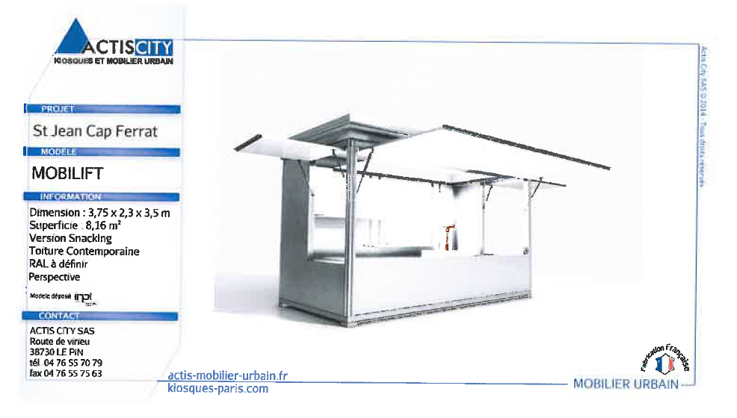
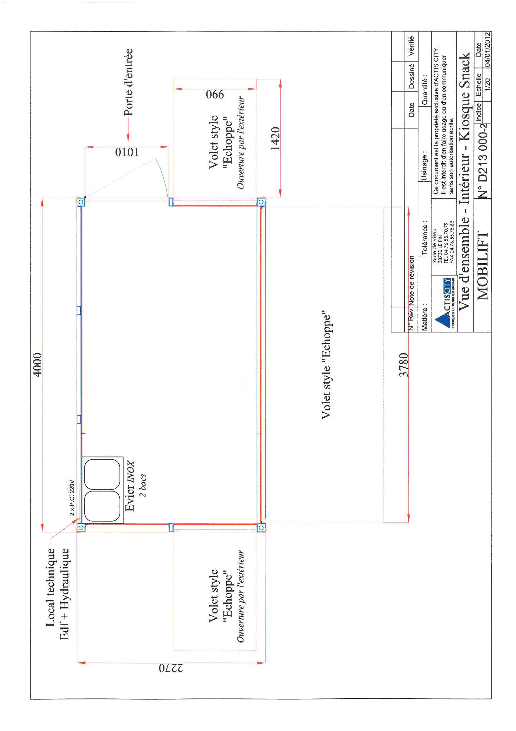

Emplacements des kiosques :

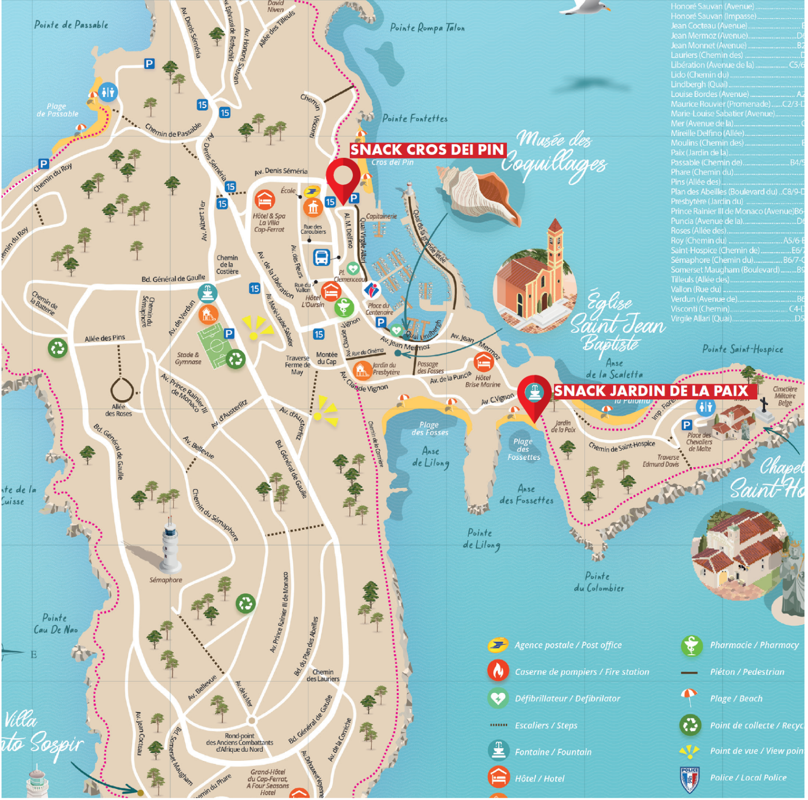

Kiosque Cros dei Pin :
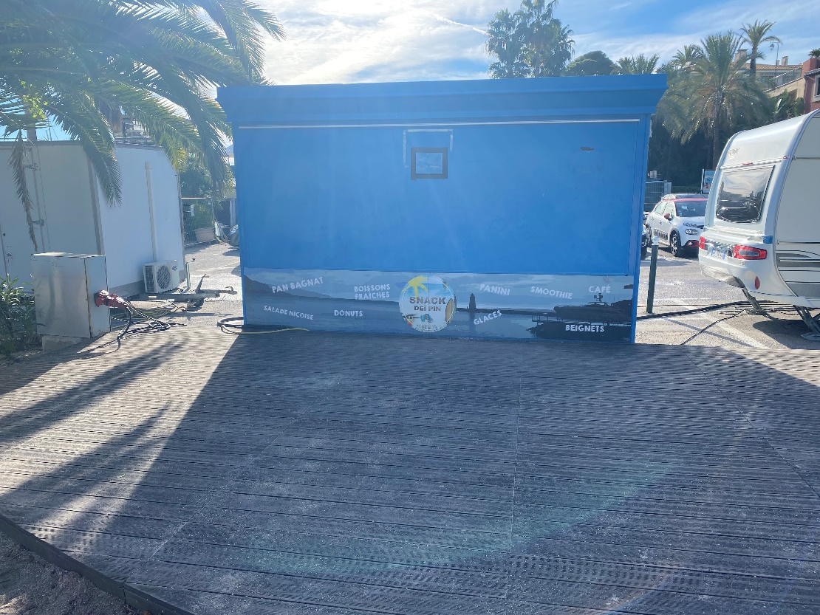

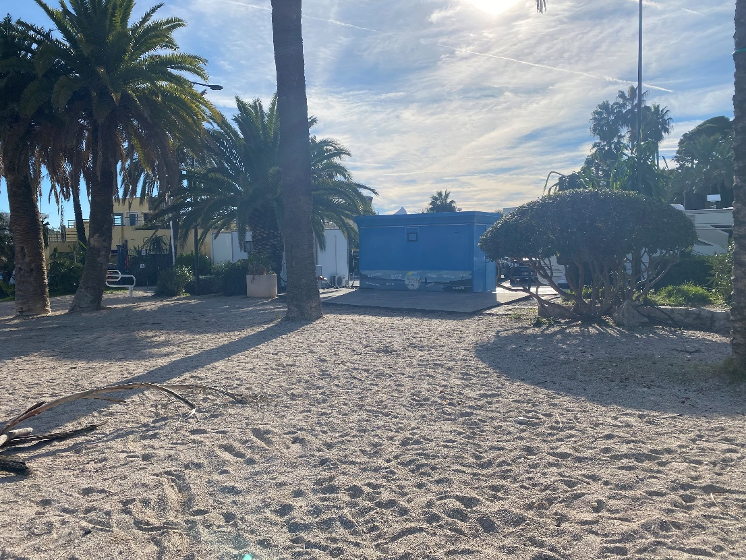

Kiosque Jardin de la Paix :
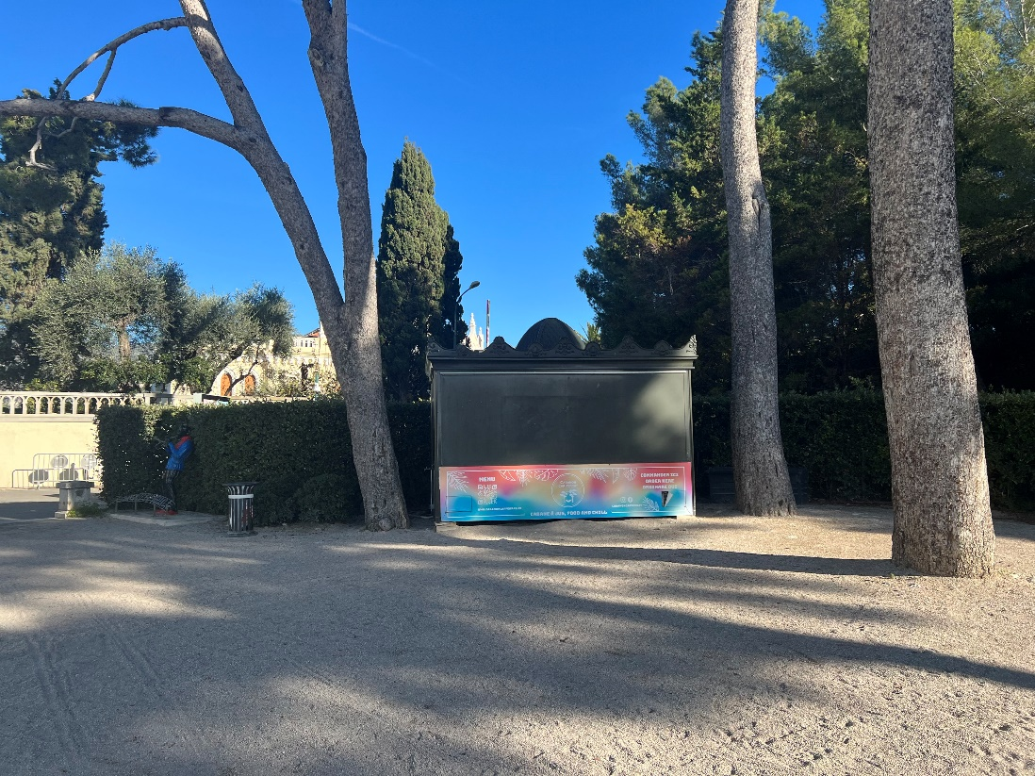

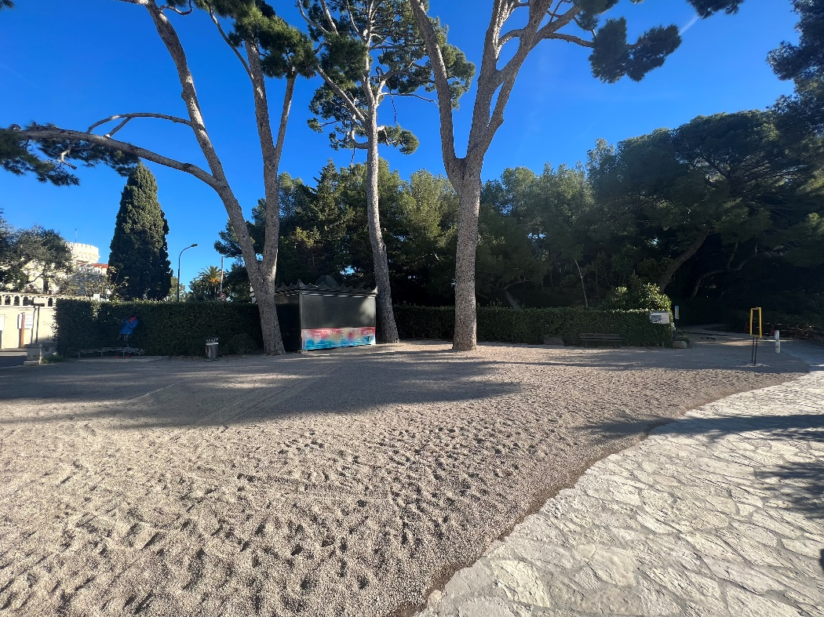

ANNEXE : MODELE D’ACTE DE CANDIDATURE

Je / Nous soussignés :  (joindre une copie de la carte d’identité et un extrait du casier judiciaire de moins de 3 mois) | PRENEUR 1 | PRENEUR 2
Nom :
Prénoms (ordre d’Etat civil) :
Date de naissance :
Lieu et département de naissance :
(Paris, Marseille, Lyon : précisez l’arrondissement)
Profession :
Nationalité :
Adresse :

Tél. Fixe :
Tél. Portable :
Mail :
Situation familiale :

Forme juridique :

Numéro SIREN/SIRET :
(pour une société, compléter la rubrique ci-dessus en ce qui concerne le ou les représentants de la société, et voir plus loin pour les éléments caractéristiques de la société)

Déclare(ons) me (nous) porter candidat(s) de façon ferme et définitive, en vue d’obtenir l’autorisation d’occuper temporairement le kiosque alimentaire faisant partie du domaine public communal de la Ville de Saint-Jean-Cap-Ferrat,
- situé :
Plage Cros dei Pin OU Jardin de la Paix
(cochez l’emplacement pour lequel vous souhaitez vous porter candidat ; vous ne pouvez vous porter candidat que pour un seul emplacement)
- moyennant le paiement d’une redevance mensuelle pour un emplacement d’un montant de : (indiquez le montant en euros en chiffres et en lettres suivant les minima précisés à l’article 3.1.2 b) :………………………………………………………………………………………………………………………………………………………………………………………………………………………………………….....………………………………………………………………………………………….....………………………………………………………………………………………………………………………..
Je déclare (nous déclarons) :
- accepter pleinement les termes du cahier des charges établi par la Ville de Saint-Jean-Cap-Ferrat pour l’attribution d’une convention d’occupation temporaire du domaine public ;
- m’obliger (nous obliger) à signer la convention d’occupation temporaire du domaine public à intervenir.

Fait à : le :
Signature(s) :

ELEMENTS COMPLEMENTAIRES :

Si l’occupation projetée est faite par une société ou une morale :
- Préciser sa dénomination sociale, son capital social, son siège social et ses coordonnées complètes,
- Compléter au moyen de la grille ci-avant l’identité complète de la personne dûment habilitée à prendre l’engagement,
- Préciser sa surface financière : chiffre d’affaire global pour chacune des 3 dernières années,
- Joindre une déclaration sur l’honneur attestant que le candidat a satisfait à ses obligations fiscales et sociales pour les trois dernières années ou les trois derniers exercices clos,
- Joindre l’extrait de l’inscription au Registre du Commerce et des Sociétés, au Répertoire des Métiers ou équivalent.

